大三动态
• DAILY LIFE
//2022/11/8
//主题三《金色的秋天》
秋天来了，蓝蓝的天空中飘着几片白云，南飞的大雁也多了。

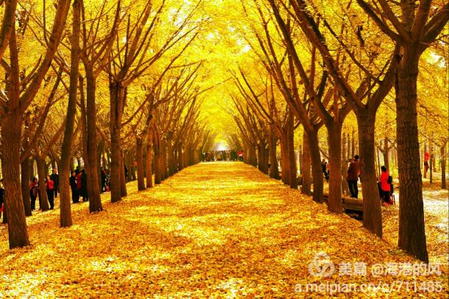

01 来园情况
今天共来园17人，刘润栋请假，19人参加亲子游活动。

02 区域游戏
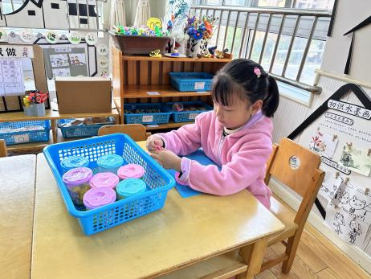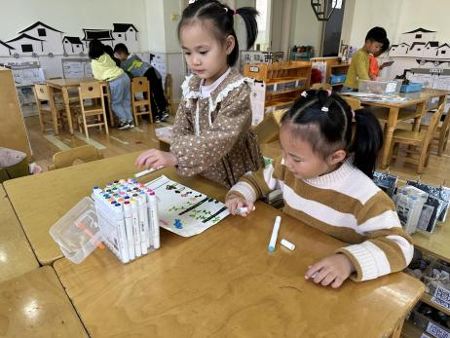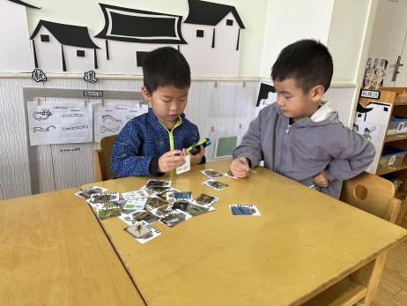
今天区域游戏时间，刁瑾一在美工区玩橡皮泥，刘欣悦和肖筱雨在画画。叶祉艺和王俊杰在科探区玩动物百科探索机。肖琨耀在益智区玩叠叠高的游戏。游戏结束后崔书旻和孙金莎来分享了自己的作品。
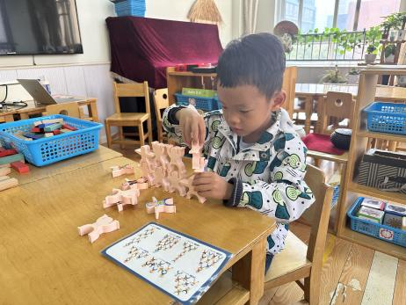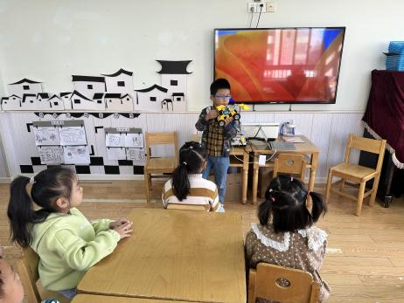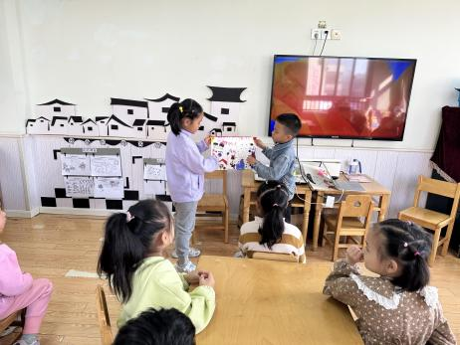
03 户外活动
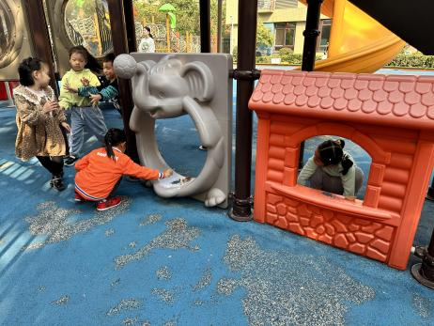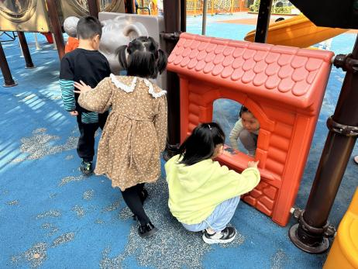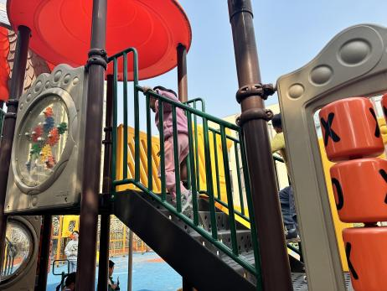
户外活动时间，我们去了小朋友们最爱玩的滑滑梯，一部分小朋友们开心的排着队上了滑滑梯，一部分小朋友则是钻在滑滑梯下面手机地上的小颗粒，他们用这些小颗粒和飘落在地上的树叶在滑滑梯侧边开了两间“冰淇凌商店”，有的小朋友们制作“冰淇淋”，有的小朋友们负责送给顾客，大家都玩的不亦乐乎。

04 午餐情况
今天我们吃的是：鱼香肉丝、西兰花和鸡蛋汤。
本周是：刘欣悦负责发餐盘和毛巾，肖琨耀负责发筷子，孙金莎负责看洗手。
